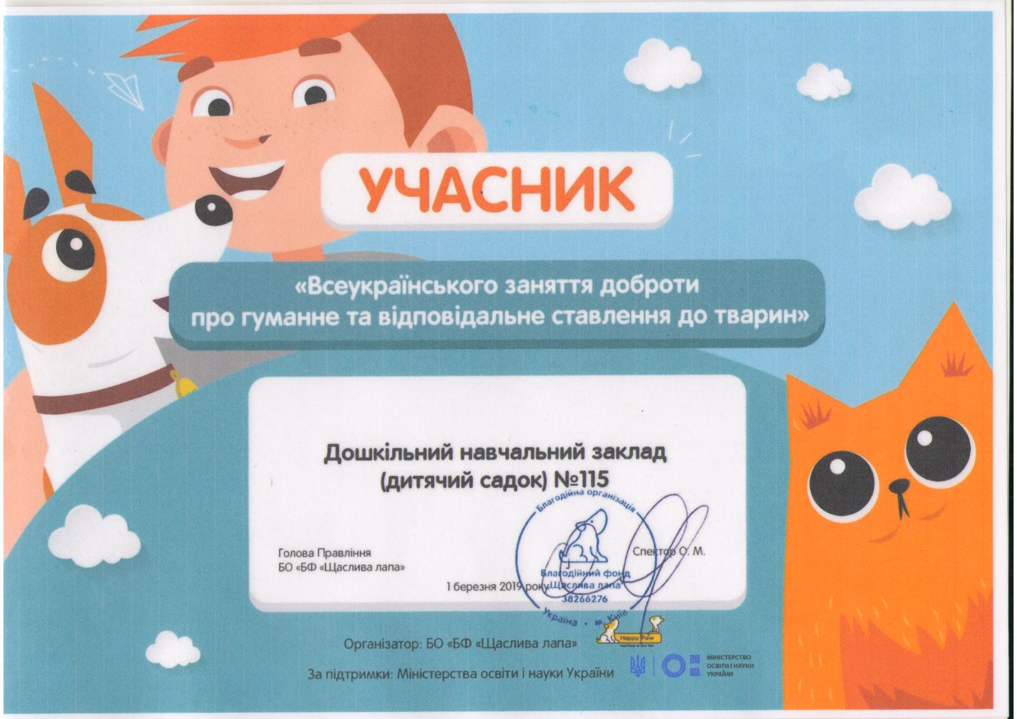

1 березня 2019 року вихователі дошкільного закладу № 115 долучилися до проведення «Всеукраїнського заняття доброти» на тему: «Гуманне та відповідальне ставлення до тварин , ініційоване БФ «Щаслива лапа» за підтримки Міністерства освіти і науки України. Під час заняття в середній групі «Зірочка» діти з’ясували, хто такі безпритульні тварини, як вони їм можуть допомогти. Діти старшої групи «Дзвіночок», переглянувши презентацію, отримали знання про людей, які доглядають тварин (ветеринар, кінолог), а діти старшої групи «Капітошка» мали можливість розповісти про своїх улюбленців та поділитися знаннями з однолітками про особливості догляду за ними. Птахи також потребують людської уваги, особливо в зимовий період. Діти середньої групи «Ромашка», з’ясовували як можна допомогти взимку пташкам.
